TISKOVÁ ZPRÁVA
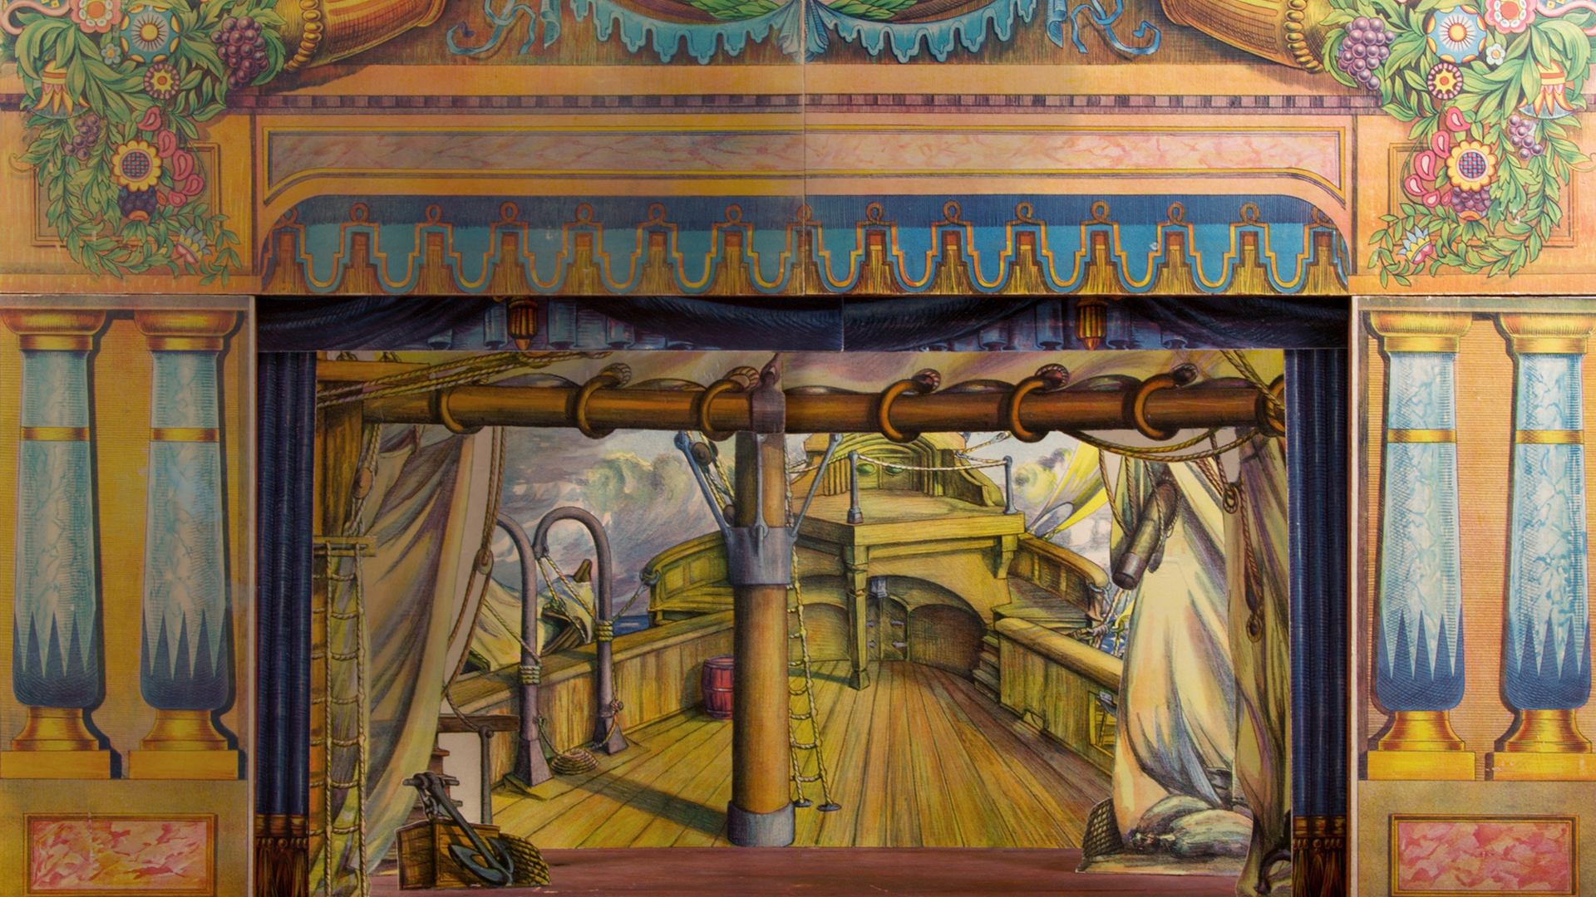

TZ – Prázdniny začínáme vernisáží i koncerty na terasách
Na začátek letních prázdnin připravilo Muzeum loutkářských kultur v Chrudimi hned několik zajímavých kulturních akcí. Návštěvníci se mohou těšit na vernisáž nové výstavy Loutky do každé rodiny i koncerty na terasách v rámci pouličního loutkářského festivalu. Navíc je po dobu letních prázdnin čeká rozšířená otevírací doba, hravé prohlídky s Kašpárkem nebo loutkářský koutek v Betlémě.
Prázdniny, doba výletů a dovolených, se kvapem blíží. V MLK pro všechny prázdninové návštěvníky chystáme pestrý program, aby návštěva Mydlářovského domu byla opravdovým zážitkem. V pátek 28. června se můžete těšit od 19 hodin na otevření zbrusu nové výstavy nazvané Loutky do každé rodiny. Ta vás jako mávnutím kouzelného proutku přenese do první poloviny 20. století, kdy bylo loutkové divadlo opravdu součástí skoro každé české domácnosti. Od 20 hodin pak následuje koncert loutkářské kapely Holinky, která všechny potěší svým hravým spojením swingu s židovským klezmerem.
V neděli 30. června bude od rána muzeum součástí pouličního festivalu při Loutkářské Chrudimi. Od 10 do 17 hodin bude v muzejní herně probíhat tvořivý loutkářský workshop a v rámci spolupráce k nám zavítají i naši milí kolegové z Muzea v přírodě Vysočina. Ti na Resslově náměstí u kostela připraví kvíz a workshop nazvaný "Co se skrývalo v kredencích našich babiček?", v jehož rámci se dozvíte více o předmětech z keramiky, které bývaly součástí každodenního života našich předků. Na terasách Mydlářovského domu pak můžete v 19 a 21 hodin navštívit koncerty skupin EnDee a Orchestr posledního dne a strávit tak příjemný večer s výhledem na hvězdy. Vstup na všechny programy je tyto dny zdarma, kvalitní občerstvení je také zajištěno.
Od 1. července až do konce srpna budeme mít otevřeno i v pondělí, a to od 9 do 17 hodin. Každé pondělí v 11 hodin se na malé i velké návštěvníky bude těšit sám Kašpárek, aby je hravě provedl po muzeu. Pro ty, kteří rádi tvoří, jsme na každý všední prázdninový den navíc připravili Otevřený loutkářský ateliér, kde budou moci dát průchod svojí kreativitě a vyrobit si na památku něco hezkého. K tomu budou navíc k dispozici i obě herny v přízemí a luminoherna na půdě Mydlářovského domu. A co je nejdůležitější, všechny tyto služby budou ke vstupence do muzea zdarma! Stejně jako v loňském roce můžete i letos o prázdninách vyrazit za loutkami mezi malebné lidové chaloupky v památkové rezervaci Betlém v centru Hlinska. V rámci spolupráce mezi MLK a Muzeem v přírodě Vysočina se do Betléma chystáme každý čtvrtek v červenci a srpnu. Loutkářský koutek s divadlem a výtvarnou dílnou bude v provozu od 10 do 16 hodin.

autor: Břetislav Oliva

Kontaktní údaje:

Břetislav Oliva
email: bretislav.oliva@puppets.cz
tel. 778 712 531

